УДК 004.4'2
РОЗРОБЛЕННЯ КОМП'ЮТЕРНОЇ СИСТЕМИ ІНФОРМАЦІЙНОЇ ПІДТРИМКИ ТЕСТУВАННЯ ТА СЕРТИФІКАЦІЇ З ВИКОРИСТАННЯМ ТЕХНОЛОГІЇ ASP.NET
Криштоп К.Г., науковий керівник Шкарупило В.В. к.т.н.,доц.
Мета даної роботи полягає в розробці комп’ютерної системи (КС) інформаційної підтримки тестування та сертифікації, розгортання якої може відбуватися локально в межах організації, яка потребує наявності даного функціоналу.
Важливою характеристикою розроблюваної системи є її універсальність відносно сфери вкористання. Тобто, система має бути спроектована таким чином, щоб її використання за призначенням було зручним незалежно як від користувача, так і від цілі та типу тестування. Як приклад використання можна навести шкільне тестування, тест для співробітника компанії з метою підвищення кваліфікації, тестування кандидата на вакансію, тощо.
Інформаційна підтримка — це певний комплекс робіт, що направлений на регулярне оновлення контента сайту для його відповідності інтересам користувачів [1]. В межах проектованої КС вищезазначені інтереси користувачів можуть варіюватися в залежності від ролі користувача в системі. Так, наприклад, тестована особа може бути зацікавлена бачити актуальну інформацію про тестування, яке вона хоче пройти, тоді як автор тестування може бути зацікавлений побачити актуальну інформацію про користувача, який пройшов тестування (контактні дані, індивідуальний опис профайлу, тощо).
Процес тестування є ключовим та найголовнішим аспектом в межах КС, та має забезпечувати потреби двох типів користувачів, які є учасниками процесу: 1 – Користувач, що створює тест, 2 – Користувач, що проходить тест. Для цього має бути реалізована підтримка елементів повного циклу педагогічного тестування, який включає в себе наступні кроки [2]:
- створення тестування;
- проведення тестування;
- опрацювання результатів тестування;
- отримання результатів тестування.
Отримання сертифікату після успішного проходження тестування може слугувати підтвердженням як факту самого проходження, так і рівня знань тестованої особи.
Таким чином, можна визначити основні вимоги до функцій, які повинна забезпечувати КС:
- реалізовувати підтримку повного циклу педагогічного тестування;
- забезпечувати вибіркову можливість сертифікації тестованого користувача відповідно до результатів тестування;
- надавати можливості для інформаційної підтримки створених тестувань.

КС інформаційної підтримки тестування та сертифікації була реалізована у вигляді серверу, на якому розміщений веб-сервер із спеціалізованим веб-додатком. Програмна складова комп’ютерної системи, тобто веб-додаток, була реалізована на мові програмування C# із використанням технології фреймворку ASP.NET Core. Інтерфейс користувача був реалізований з використанням технологій JavaScript, jQuery, CSS, HTML та Bootstrap. Для керування БД було обрано СКБД MS SQL Server та ORM Entity Framework Core.
Користувачі отримують доступ до функціоналу КС через клієнт, яким може виступати ПК або мобільний пристрій із встановленим веб-браузером та стабільним доступом до визначеної локальної мережі.
Взаємодія користувачів з системою виконується через веб-інтерфейс. В КС має бути забезпечена реалізація функціоналу для наступних типів користувачів: 1 – Гість, 2 – Звичайний користувач, 3 – Адміністратор компанії, 4 – Модератор компанії. Доступ до функціоналу системи варіюється в залежності від ролі користувача. Адміністратор компанії виконує створення, налаштування та видалення тестувань, може назначати та видаляти модераторів компанії, змінювати інформацію компанії. Користувач проходить тестування, ознайомлюється з результатами, у разі успішного проходження та відповідних налаштувань тестування отримує на електронну пошту додаткове завдання, має змогу отримати сертифікат. Модератор компанії має як функціонал користувача, так і додаткові можливості, такі як створення, налаштування та видалення тестувань в межах тієї компанії, де він представлений модератором. Будь-які дані, включаючи їх зміни та видалення мають фіксуватися та оброблятися на сервері, після чого мають робитись відповідні зміни в БД.
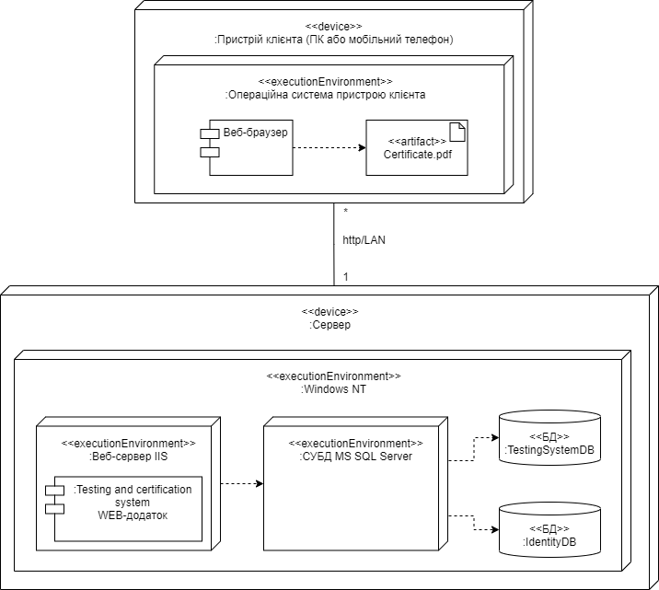
Одним із найзручніших способів зобразити архітектуру системи, що проектується, є складання діаграми розгортання. Вона дозволяє наглядно показати розміщення та взаємодію як апаратної складової системи, так і програмних елементів.
Рисунок 1 – Діаграма розгортання КС інформаційної підтримки тестування та сертифікації

СПИСОК ВИКОРИСТАНИХ ДЖЕРЕЛ
- Информационная поддержка сайтов. URL: https://www.gmsite.ru/web-support/information_support_sites/ (Дата звернення: 24.04.2021);
- Казиев В. М. Введение в практческое тестирование (2-е изд.) : М.:НОУ «Интуит», 2016.

